# Gyakorlás

Ebben a leckében elővesszük a korábban a kanári szigetekről készített oldalakat, és reszponzívvá alakítjuk őket.

## Előkészületek

1. Nyisd meg a *kanari* mappát, majd abból az *index.html és a stilusok.css* fájlokat a Visual Studio Code-ban!
2. Nyisd meg az oldalt a böngészőben is!
3. Nézd át az eddig elkészített HTML és CSS kódokat!
4. Kapcsold ki a mobil böngészők kicsinyítését minden HTML fájlban!  
   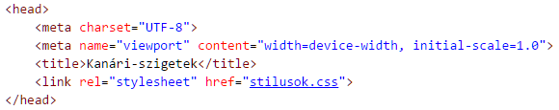

## Fluid layout készítése

1. Állítsd be, hogy a tarolo szakasz maximális szélessége 960 képpont legyen! Középre legyen igazítva, és alul-felül ne legyen a margó! A belső margó minden oldalon 10px legyen!  
   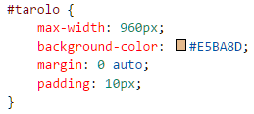  
   Próbáld ki különböző ablakszélességekkel!
2. A main szakaszban meg szeretnénk hagyni az 5 képpontos belső margót úgy, hogy a szakasz az oldal szélességének 65%-át foglalja el. Ilyen esetekben használhatjuk a calc() függvényt, amely különböző mértékegységekkel is tud számolni:  
   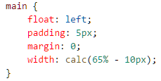
3. Az oldalsáv szélessége az oldal szélességének 35%-a legyen:  
   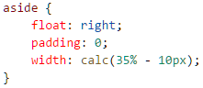  
   Hogyan jött ki ez a szélesség? A kis képek 339 képpont szélesek, a tarolo szakasz szélessége pedig 960 képpont. 339/960 = 35%  
   Próbáld ki különböző ablakszélességekkel! Mi a probléma a képekkel?
4. Állítsd be, hogy a képek szélessége automatikusan változzon!  
     
   Próbáld ki különböző ablakszélességekkel!
5. A Youtube videók iframe elemekben vannak. Állítsd ezek szélességét és magasságát automatikusra!  
   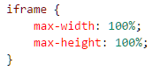  
   Próbáld ki különböző ablakszélességekkel!
6. Helyezd a videókat vízszintesen középre! Ehhez az iframe elemeket először egy külön szakaszba kell helyezned minden HTML fájlban:  
     
   Ezután a keret azonosítójú szakaszra kell beállítanod a középre igazítást:  
     
   Próbáld ki!

## Médialekérdezések

1. 600 képpontos, vagy annál kisebb méretnél a main és az aside szakaszok egymás után következzenek, szélességük pedig a teljes szélesség mínusz 10 képpont legyen (az 5 képpontos belső margók miatt):  
   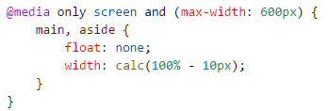  
   Próbáld ki különböző ablakszélességekkel!
2. 600 képpontos, vagy annál kisebb méretnél igazítsd vízszintesen középre a képeket és a képfeliratokat az aside elemben, valamint a szöveget a láblécben!

Megjegyzés: A navigáció most kisebb méreteknél is elfér, így ezen nem változtatunk.

## Mobile-first vagy Desktop-first

A desktop-first megközelítés azt jelenti, hogy először asztali gépre (monitorra) készítjük el a weblap stílusait, majd a médialekérdezések segítségével módosítjuk kisebb kijelzőkre. Eddig ezt a módszert alkalmaztuk.

Ezzel szemben a mobile-first módszer esetén először a kis kijelzőkre készítjük el a stílusokat, majd ezután a médialekérdezések segítségével módosítjuk nagyobb kijelzőkre.

Mindkét módszerrel lehet dolgozni, de a mobile-first módszer néha előnyösebb. A mobil internetelérés általában korlátos, és így fontos, hogy minél kevesebb adatot töltsön le az oldal mobil változata. Ha a CSS fájl elején a mobil stílusok vannak, akkor a telefonokra már nem kell letölteni a médialekérdezéseket. A háttérképet is csak akkor kell letölteni, ha nagy kijelzőn dolgozunk, mobilon elhagyható.

Írjuk át ennek megfelelően a mobile-first módszerre a stíluslapunkat!

1. Készíts másolatot a stilusok.css fájlról stilusok2.css néven, hogy ne vesszen el az eredeti változat.
2. Írd át a stilusok.css fájlt a következőképpen:  
   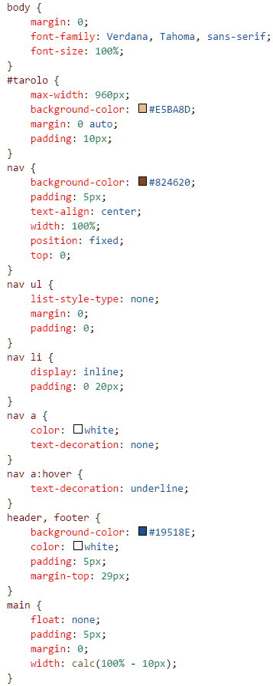  
   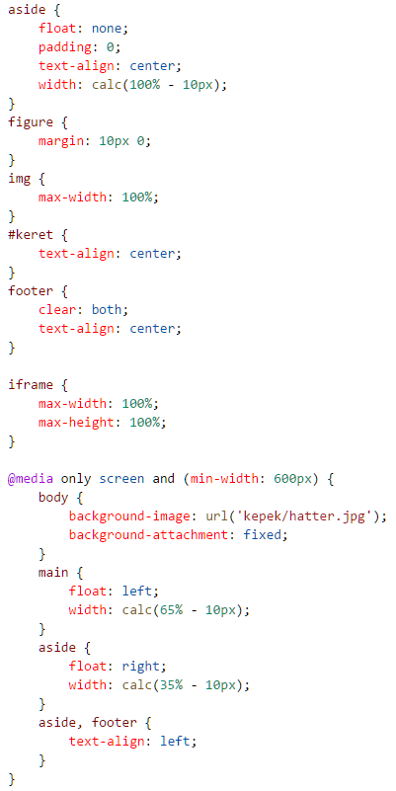  
   Próbáld ki különböző ablakszélességekkel!